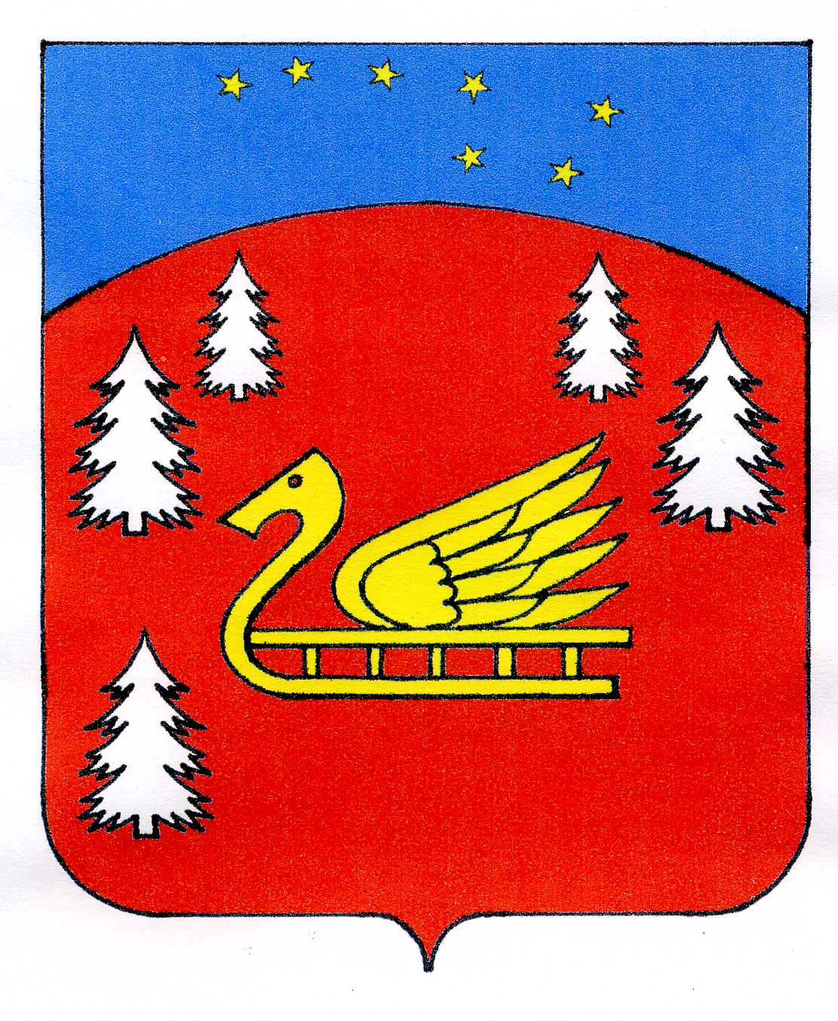
АДМИНИСТРАЦИЯ
МУНИЦИПАЛЬНОГО ОБРАЗОВАНИЯ
КРАСНООЗЕРНОЕ СЕЛЬСКОЕ ПОСЕЛЕНИЕ МУНИЦИПАЛЬНОГО ОБРАЗОВАНИЯ ПРИОЗЕРСКИЙ МУНИЦИПАЛЬНЫЙ РАЙОН ЛЕНИНГРАДСКОЙ ОБЛАСТИ
188754, Ленинградская область
Приозерский район дер. Красноозерное
ул. Школьная дом 9а.
Тел./факс (81379) 67-422, 67-516.
admkrasnooz@mail.ru

исх. № 442 «12» апреля 2018 г.

Комитет по развитию малого, среднего бизнеса и потребительского рынка Ленинградской области

В соответствии с Постановлением Правительства Ленинградской области от 29.05.2007 N 120 «Об организации розничных рынков и ярмарок на территории Ленинградской области», в целях приведения ярморочной торговли на территории муниципального образования Красноозерное сельское поселение в соответствии с законодательством Российской Федерации, администрация муниципального образования Красноозерное сельское поселение муниципального образования Приозерский муниципальный район Ленинградской области направляет сведения об организации ярмарки на территории муниципального образования Красноозерное сельское поселение муниципального образования Приозерский муниципальный район Ленинградской области.
Сведения о проведении универсальной ярморки на территории муниципального образования Красноозерное сельское поселение муниципального образования Приозерский муниципальный район Ленинградской области. Размещены на официальном сайте администрации www.krasnoozernoe.ru.

Приложение:
- информационное письмо администрации муниципального образования Красноозерное сельское поселение муниципального образования Приозерский муниципальный район Ленинградской области. На 1 л. в 1 экз.;
- план мероприятий по организации и проведению ярмарки на 1 л. в 1 экз.;
- Постановление администрации муниципального образования Красноозерное сельское поселение муниципального образования Приозерский муниципальный район Ленинградской области от 12.04.2018 года № 102 «Об организации регулярных ярмарок на территории муниципального образования Красноозерное сельское поселение муниципального образования Приозерский муниципальный район Ленинградской области» на 7 л. в 1 экз.

Глава администрации Ю.Б. Заремский

Исп. Анкру О., тел. 8(813-79)67-516

